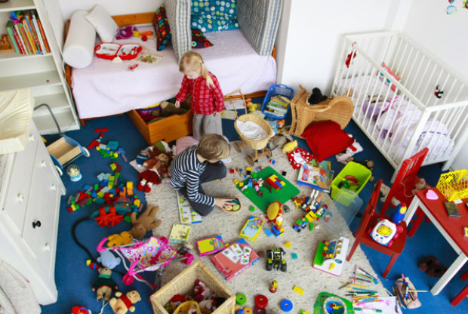
Консультация для родителей
«Как приучить ребенка к порядку»
Наверное, у многих из нас еще свежи воспоминания о том, как родители пытались приучить нас к порядку, заставляя прибираться хотя бы в своей комнате. Но... игрушки всегда категорически отказывались отправляться на свои места, а разбросанные вещи почему-то все время грозились превратиться в ковер, ровным слоем застилающий пол. Теперь история продолжается, но уже с вашими детьми?

Полезные советы родителям, как приучить ребенка к порядку
В идеале ребенка нужно начинать приучать к порядку, как только он начнет проявлять первый интерес к уборке, то есть с 2-3 лет. В этом возрасте дети будут воспринимать процесс как новую игру, поэтому вполне смогут собрать свои игрушки и помочь протереть пыль, помахивая тряпочкой по полкам рядом с мамой. Не препятствуйте таким проявлениям самостоятельности и не говорите малышу «у тебя не получится», «ты еще слишком мал» или «не мешай», иначе он привыкнет, что за него все делают старшие, и момент может быть упущен, тогда приучить ребенка к чистоте будет сложнее.
- Постарайтесь превратить наведение порядка в увлекательную игру: Убирайтесь под музыку и в этот день помимо традиционных «надо» протереть пыль-пропылесосить-помыть полы» разбирайте вместе с ребенком «ящики с забытыми мелочами» и шкатулки, к которым у него обычно нет доступа. Вечером можно не просто собирать игрушки, а готовить комнату к приходу эльфов, которые будут танцевать в темноте и могут споткнуться о разбросанные игрушки. Пусть малыш знает, что если оставить кукол спать на полу, однажды они могут обидеться.
- Постарайтесь не просто заставлять ребенка бездумно убираться по схеме «игрушки-книжки-пыль…» или «потому что так надо», а объяснить ему, для чего нужен порядок. Аргумент «завтра будет проще найти нужную вещь» на первых порах может не срабатывать. Объясните, что вам неприятно находиться в комнате, где все разбросано, покажите, как вы следите за порядком в своем шкафу и предложите сделать то же самое «самому» и научить порядку свои игрушки. Дети обожают подражать взрослым и с удовольствием будут делать «как мама».
- Чтобы ребенку было легче поддерживать порядок в комнате, у каждой вещи должно быть свое место: для книг – полки, для игрушек – отдельная коробка, для вещей – шкаф, для носков и нижнего белья – отдельный ящик, так ребенку будет легче ориентироваться, куда что складывать.
- Ни в коем случае не наказывайте ребенка за беспорядок, иначе любовь к чистоте может исчезнуть, даже не появившись. Малышу не особо интересно просто протереть полку и сложить на нее все свои игрушки, поэтому, пока он маленький, придумайте для него сценарий, например, что игрушки собираются в кругосветное путешествие, хотят открыть новые неизведанные территории и не должны брать с собой пыль, потому что она может быть опасна.
- Стоит учитывать, что детям легче воспринимать конкретные поручения, а не абстрактную просьбу «прибраться в комнате», так что давайте им четкие задания (расставить книжки на полке, выбросить фантики от конфет и т.д.). Можно написать, что необходимо сделать, на листе бумаге, чтобы в ваше отсутствие ребенок ставил галочки или
- Малыш должен получать мелкие задания регулярно, а не от случая к случаю, но старайтесь не давать однообразных поручений, иначе уборка быстро наскучит, предоставьте ему право выбора – «помогать маме на кухне или складывать игрушки в коробку»
- Не стоит ругать ребенка за неловкость и переделывать при нем то, что ему не удалось – заново вытирать пыль или перемывать полы. И обязательно хвалите своего юного помощника, даже если он сделал что-то неумело, иначе рискуете задушить на корню его веры в собственные способности. По возможности убирайтесь вместе, чтобы уборка не превращалась в скучную рутинную работу, которую ребенку предстоит проделать в одиночестве.
Маленькие хитрости, которые помогут приучить
ребенка к порядку
Не стоит придавать чистоте в доме педантичное внимание, ребенок должен научиться убираться по мере необходимости так же естественно, как и чистить зубы два раза в день и умываться поутру. Вот маленькие хитрости, которые помогут упростить процесс:
- По возможности не используйте в отделке детской зоны или комнаты материалы-«пылесборники» (пушистые ковры, драпировки, тяжелые гардины, которые трудно снимать).
- Мелкие предметы лучше уберите в ящики или специальные коробки и шкатулки: с коробки стереть пыль легче, чем с каждой маленькой вещицы.
- Не стоит превращать детскую в выставку игрушек – вместе с малышом рассадите на стеллажах только любимых зверей, кукол и «предметы первой необходимости». Все остальное можно убрать в коробки и достать, когда ребенку надоедят привычные игрушки.
- Приблизительно с 2 лет дети уже могут выполнять простые действия на кухне – расставлять тарелки и раскладывать столовые приборы. Сначала выполняйте все действия вместе, затем постепенно приучайте ребенка мыть за собой грязную чашку, вытирать посуду, а также выбрасывать мусор в корзину.
- С 4 лет (а иногда и раньше) ребенок уже захочет самостоятельно решать, как лучше и красивее расставить предметы на полке в своей комнате – не пресекайте его стремление к прекрасному.
- Не старайтесь сразу нагрузить ребенка по полной, поручив ему много дел. Начните с 2-3 постоянных обязанностей (например, собрать игрушки, отнести грязное белье в корзину), и обязательно контролируйте их исполнение.
- Постепенно у малыша могут и должны появиться и другие постоянные обязанности. Например, он вполне справится с поливом комнатных растений, если купить для этого маленькую лейку.
И напоследок
Помните, что приучение ребенка к чистоте – процесс кропотливый и постоянный, а также что вы для детей – самый главный пример, и дети копируют не только ваши хорошие привычки. Именно поэтому постарайтесь не жаловаться в присутствии детей, что устали и не хотите мыть посуду или убираться, иначе на следующий день можете услышать, как они повторяют все, услышанное от вас накануне применительно к наведению порядка в детской.

